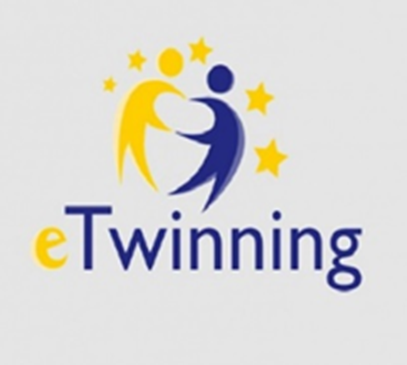

CORONLİNE SCHOOLS Projesi

İnsan yaşamında bir süreç olan eğitim, toplumsal işlev olarak salt bilgiden ziyade kültürlenmeyi içerir.
İnsanlığa ait değerlerin yine insanda buluşmasıdır bir bakıma. Bu değerler günlük yaşamımızda birçok alanla da ilişkilidir. John Dewey’in de dediği gibi “Eğitim, hayata hazırlık değildir; hayatın ta kendisidir.” Yaşam boyu uğraş ve yaşam boyu öğrenmeyi hatırlatan bu söz yaparak-yaşayarak yaşam içinde öğrenmeyi vurgular. Öğrenmeler; zamana, mekâna ve gelişen teknolojiye bağlı olarak değişir. Bu öğrenme durumu öğretim adını aldığında akla okul gelir. Okulu, okul yapan öğrenci ve öğretmen düşünülür. Gelişen çağda öğrencinin de öğretim sürecinde edilgen olması değil aktif olması amaçtır. Öğrenci de kendi faaliyetlerinde özne olabilmelidir.
2020-2021 Eğitim-Öğretim Yılı içinde Başakşehir Prof. Necmettin Erbakan Lisesi İngilizce Öğretmeni, Bekir MERT OKAY koordinatörlüğünde CORONLİNE SCHOOLS adlı -eTwinning projesi başlatılmıştır. Projemizde Türkiye, Romanya olmak üzere 2 ayrı ülkeden toplam 6 okul ve 8 öğretmen, 60 öğrenci bulunmaktadır.
Proje ortağı olan okullarımız ve öğretmenlerimiz; Türkiye; Başakşehir Prof. Dr. Necmettin Erbakan Anadolu Lisesi Öğretmenleri Bekir MERT OKAY, Duygu MAY Şehitkâmil Belediyesi Anadolu Lisesi Öğretmeni Şakir ADIGÜZEL, Romanya Colegiul National “Avram Lancu” Öğretmeni Niculae Alina, Ahmetli Anadolu İmam Hatip Lisesi Öğretmeni Dilek KILIÇ, Ayten- Kemal Akınal Anadolu Lisesi Öğretmeni Fulya ABACI, Sulakyurt Çok Programlı Anadolu Lisesi Öğretmeni Kübra Bayram, Şehit Abdulkadir Oğuz Anadolu İmam Hatip Lisesi Öğretmeni Burak UZUNKAYA ‘dır.
Projemiz ocak ayında başlamıştır ve haziran ayında son bulması planlanmaktadır. Projemiz, COVID-19 sürecinde ve bundan sonraki eğitim- öğretim sürecinde öğrencilere teknolojik imkânlarla aktif yaşantılar kazandırmayı amaçlar. Çalışmalarımız, kültürel çeşitliliğe önem vererek saygı çerçevesinde: yardımlaşma, empati gibi değerleri ön plana çıkaran eylemler zinciri kurarak öğrencilerimizle ve diğer okul öğrencileriyle geniş bir zincir oluşturmayı hedefler. Akran çalışmalarını önemseyen projemiz öğrencilerin sosyalleşmesi için öğrenci ve öğretmenleri birçok platformda bir araya getirme olanağı tanır. Eğitim ve öğretimde teknolojiden daha iyi faydalanmak adına gerek öğrenci gerek öğretmenler için “WEB 2.0 Araçlarını” kullanarak somut deneyimlerle anlamlı öğrenmeler sağlayarak bilgide kalıcılığı hedefler. Projemizde, çeşitli araçlarla öğrencilerin kendi içeriklerini kendilerinin hazırlamasıyla öğrencinin işi yapan konumunda olması hedeflenir. Farklı kültürlerden öğretmenleri de sürece dahil eden projemiz, öğretme-öğrenme-paylaşım ağını yaygınlaştırmayı hedefler. COVİD-19 sürecinde çevrim içi olan eğitim ve öğretimi daha nitelikli bir duruma getirmeyi; öğretmen-öğrenci iş birliğiyle güvenli internet kullanımına önem vererek kaliteli eğitim- öğretim için yenilikler sunar. Ders içi faaliyetleri daha eğlenceli hâle getirmeyi ve öğrencilerin konuları kolay öğrenmelerini amaçlar.

